

**DALŠÍ ROČNÍK GENERACE 00 JE TADY!**

**GENERACE 00 JE PROJEKT STUDENTSKÉ SOUTĚŽE, KTERÝ PRO STUDENTY STŘEDNÍCH ŠKOL A GYMNÁZIÍ PŘIPRAVILI GENERACE 00, Z.S. VE SPOLUPRÁCI S MUZEEM KOMUNISMU V PRAZE. JEHO CÍLEM JE UKÁZAT AUTENTICKÝ POHLED MLADÉ GENERACE NA OBDOBÍ KOMUNISMU.**

Téma vyhlášené pro druhý ročník soutěže je: TOTALITNÍ STÁT.

TOTALITNÍ STÁT se objeví, vždy tam, kdy občané dovolí pomalé umírání demokracie. Může se to dít pomalu a skrytě, třeba netolerancí k jiným názorům. Reprezentanti totalitního státu zpravidla používají k ovládnutí svých občanů, lži a polopravdy. Udržují svoji moc atmosférou strachu, podporují donašečství, fízlování tolerují korupci, klientelismus. Výsledkem je politický systém, ve kterém stát (jedinec, strana, hnutí, spol. třída) pomocí politické ideologie, zasahuje do všech oblastí veřejného i soukromého života svých občanů – KDO NENÍ S NÁMI, JE PROTI NÁM. TOTALITNÍ STÁT jako nástroj vlády menšiny proti většině.

“Zajímá nás, jaký má na to názor GENERACE 00, tedy lidé narození po roce 2000. Jejich úkolem je připravit podle vlastního návrhu autorský obsah pro expozici. Studenti budou pracovat s textem a obrazem. Hledat a dokumentovat reálné příběhy, vyhledávat historické prameny. Podstatný je jejich autorský přístup k zadanému tématu. S pedagogy, pro které jsme připravili metodiku, by pak studenti měli konzultovat zejména obsahovou a formální stránku projektu.“, říká k zadání soutěže Jana Čepičková, zakládající členka spolku Generace 00 a ředitelka Muzea komunismu. To zaregistrovaným týmům po dobu soutěže zdarma zpřístupní svou expozici.

Vítězný tým včetně dvou pedagogů, kromě prezentace projektu formou výstavy, získá také třídenní výlet do Berlína k Berlínské zdi s návštěvou Muzea NDR Berlín.

Registrace soutěžních skupin do soutěže probíhá od 1. 9. do 31. 10. 2019. Ve dnech 20. 9. a 5. 10. 2019 proběhne školení pro pedagogy jehož součástí bude i komentovaná prohlídka výstavy a představení práce s materiálem. 10. 1. 2020 pak budou moci zúčastněné týmy konzultovat rozpracované projekty s porotou. Termín pro odevzdání projektů je stanoven na 13. 2. 2020.

Více informací o projektu naleznete na webových stránkách [www.generace00.cz.](http://WWW.GENERACE00.CZ)

Projekt se koná pod záštitou Ministerstva školství, mládeže a tělovýchovy a Ústavu pro soudobé dějiny AV ČR

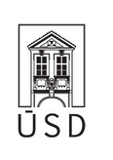  
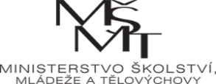

Organizátoři projektu





Partneři projektu

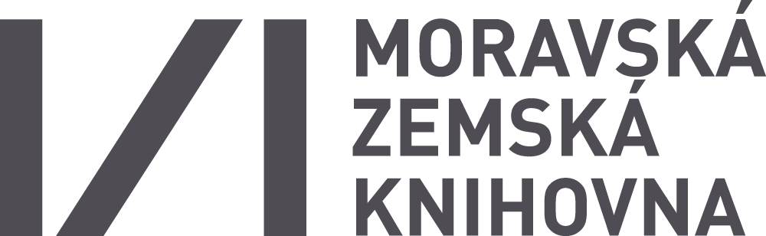https://testing.generace00.cz/wp-content/uploads/2018/08/ctk-logo_04.pnghttps://testing.generace00.cz/wp-content/uploads/2018/08/archiv-bezpecnostnich-slozek-logo_05.png

Press info: [www.generace00.cz/press-info/](https://www.generace00.cz/press-info/)

Kontaktní údaje:  
Generace 00  
Muzeum komunismu   
V Celnici 1031/4  
110 00 Praha 1   
  
Email: [info@generace00.cz](mailto:info@generace00.cz)  
Tel.: +420 224 212 966   
  
Facebook: [www.facebook.com/generace00](https://www.facebook.com/generace00/)

Instagram: [www.instagram.com/generace00](http://www.instagram.com/generace00)